**Алгоритм работы ПО**

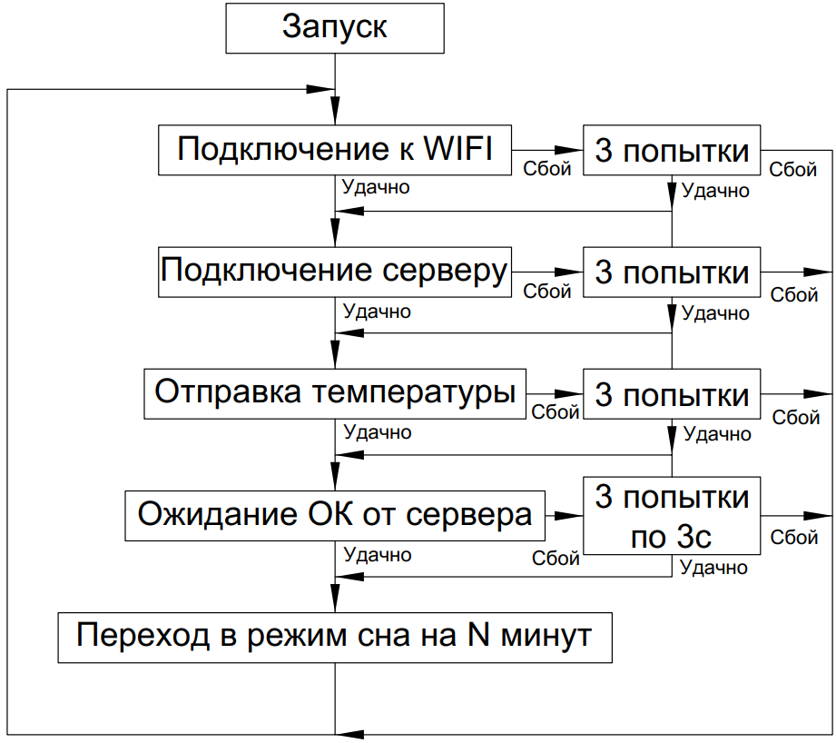

После запуска устройства происходит инициализация модуля WIFI и попытка подключения к точке доступа, если попытка не удалась, то устройство делает ещё 3 попытки, если они неудачны, то устройство уходит в сон на некоторое время. Если подключение прошло удачно, то устройство создаёт соединение с сервером по протоколу TCP\IP. Если с сервером не удалось соединиться 3 раза подряд, то программа переходит в режим сна. Если удалось создать соединение с сервером, устройство считывает 5 показаний датчика температуры и вычисляет из них среднее значение, после чего отправляет пакет данных на сервер и в течении 3 секунд ожидает ответа. Если ответа не последовало, то происходит ещё 3 попытки отправки пакета, если они не удачны, то устройство переходит в сон. Если попытка отправки пакета была удачной, то устройство переходит в сон.

Пакет отправки данных на сервер выглядит так:

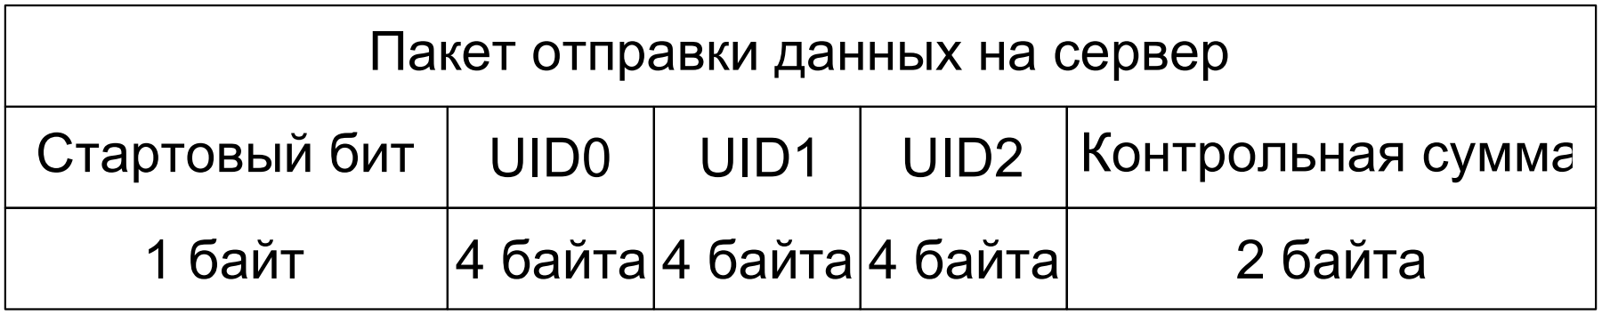

В режиме передачи данных и подключения к точке доступа WIFI устройство потребляет 80мА.

В режиме сна устройство потребляет не боле 150мкА.